Технологическая карта. Лепка из глины домика-подсвечника.

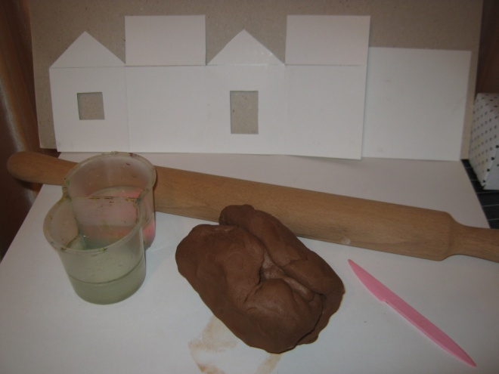 | Для работы потребуются следующие материалы и инструменты:  - глина;  - стек;  - баночка с водой;  - скалка;  - трафареты из картона;
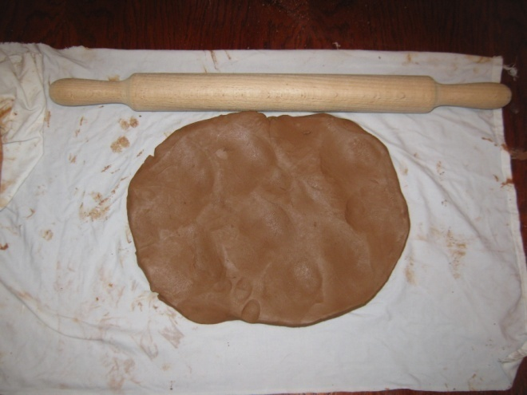 | Берем глину, тщательно ее разминаем, делаем «лепешку».
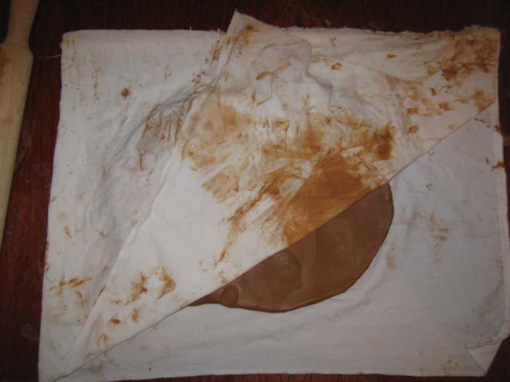 | Полученную лепешку кладем между двумя слоями сырой тряпки.
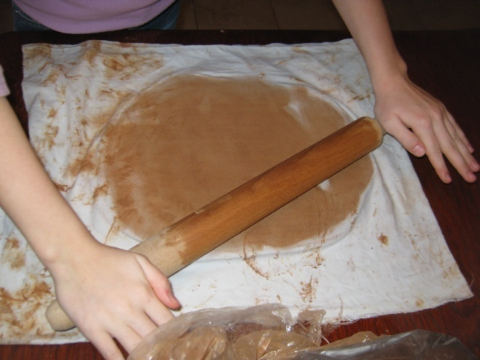 | Раскатываем «лепешку» скалкой. Толщина пласта должна быть примерно 8-10 мм.
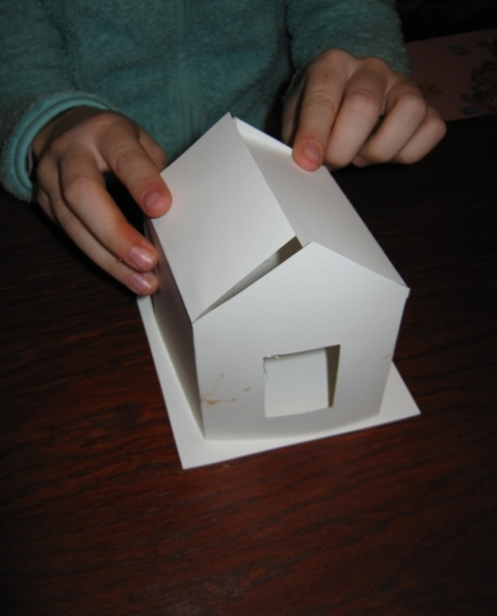 | Используем трафарет. При сложении он будет выглядеть таким.
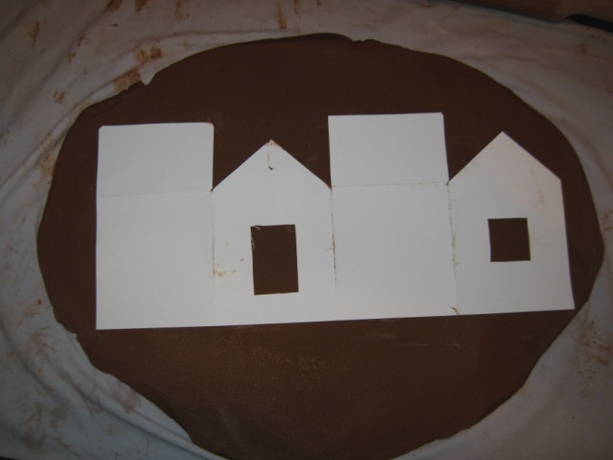 | Кладем трафарет на раскатанный пласт глины и начинаем обводить с помощью стека.
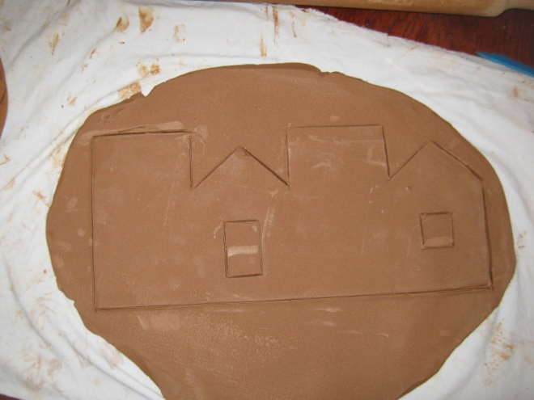 | Получаем контур будущего домика.
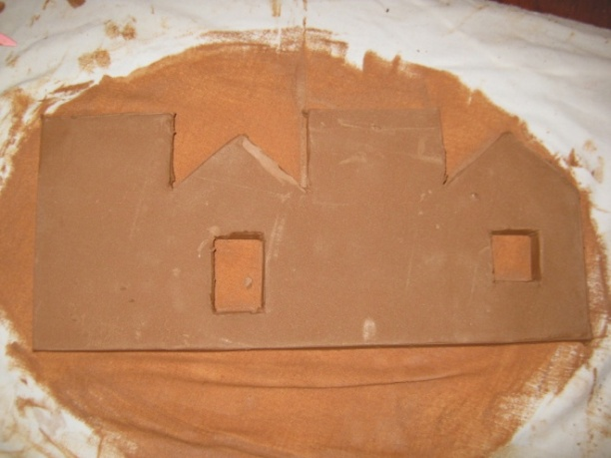 | Обрезаем лишние куски. Заготовка готова.
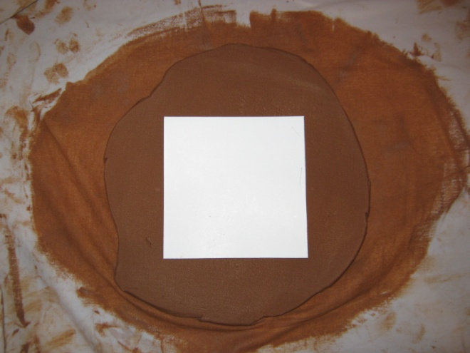 | Далее таким же способом делаем основание домика. Обводим трафарет.
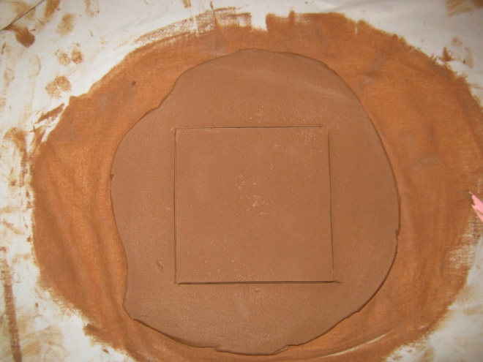 | Получаем контур.
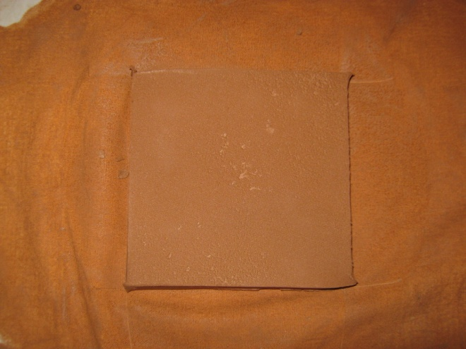 | Обрезаем лишние куски глины.
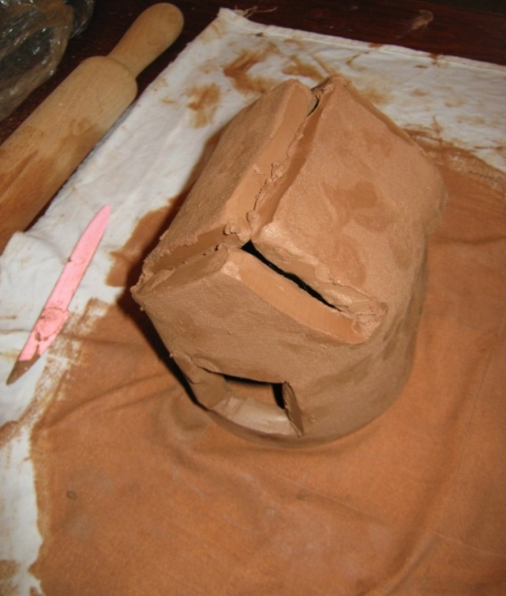  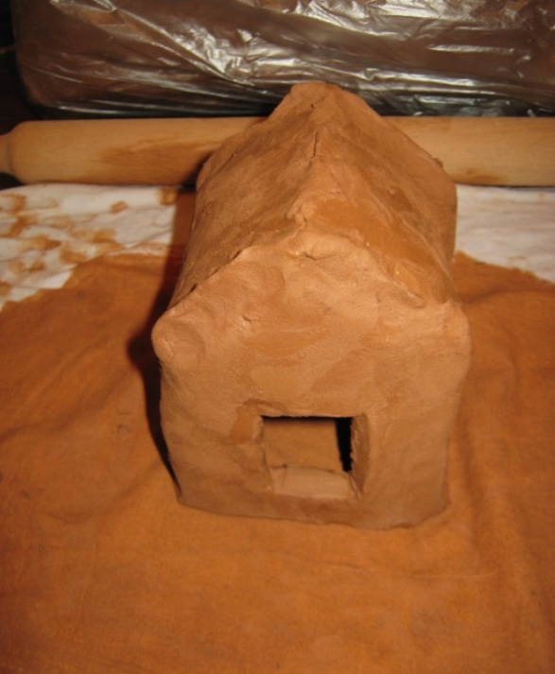 | Берем заготовку и соединяем по кругу. Аккуратно прищипывая, скрепляем крышу домика.  Делаем углы. Указательный палец кладем внутрь домика, где наметили угол, а пальцами другой руки прижимаем сверху.
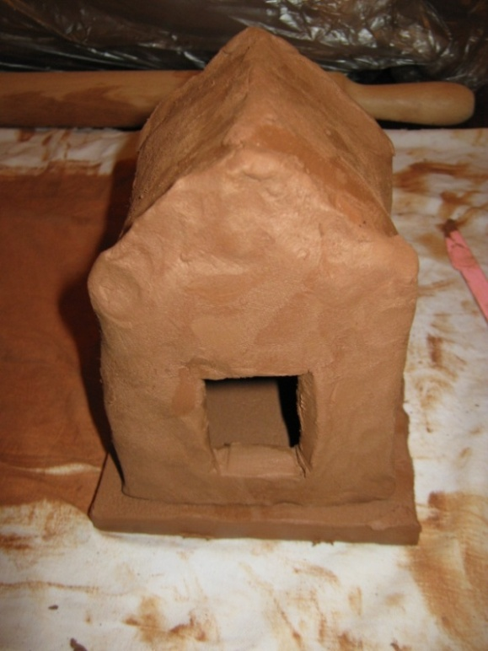 | Ставим домик на основание. Основание домика можно делать чуть толще стены домика.
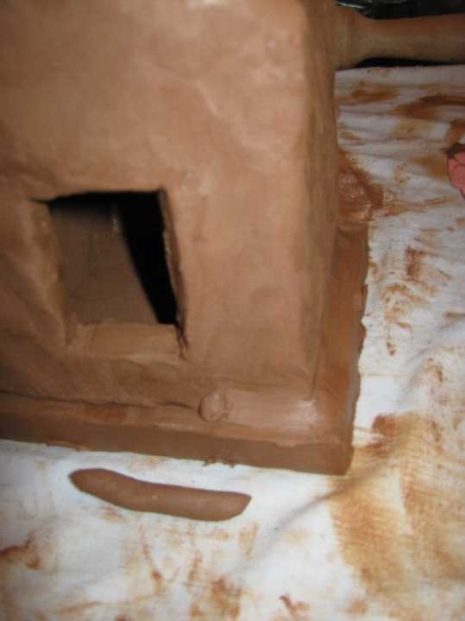 | Скрепляем домик с основанием с помощью колбаски.
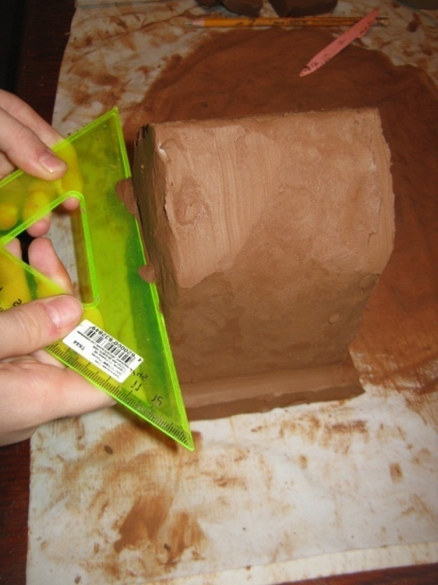 | Берем пластмассовую линейку и начинаем выравнивать стены домика.
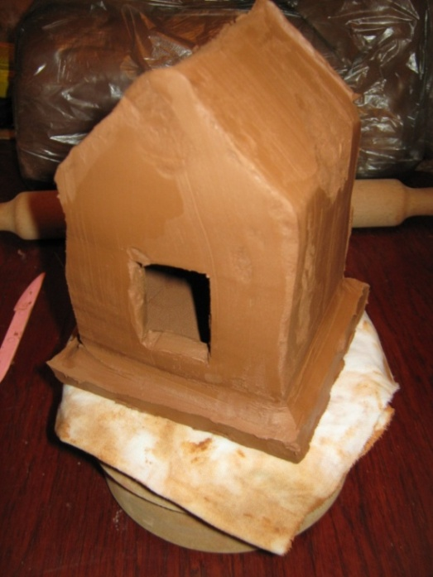 | Домик приобретает более отчетливые контуры.
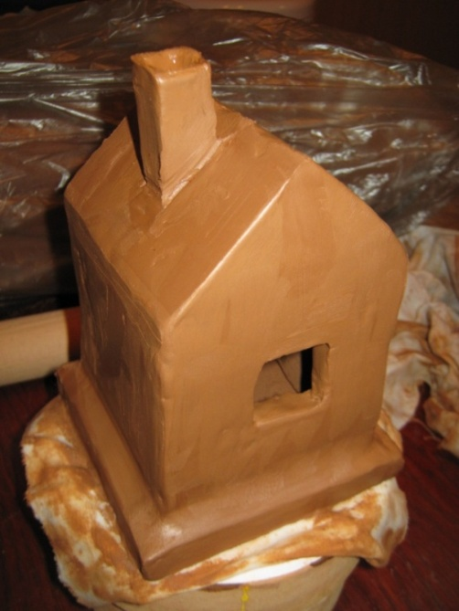 | После выравнивания можно закрепить дымоход. Сделать прямоугольник. С одной стороны обрезать наискосок и приклеить к крыше домика. Места стыковки по краям аккуратно примазать с помощью стека.
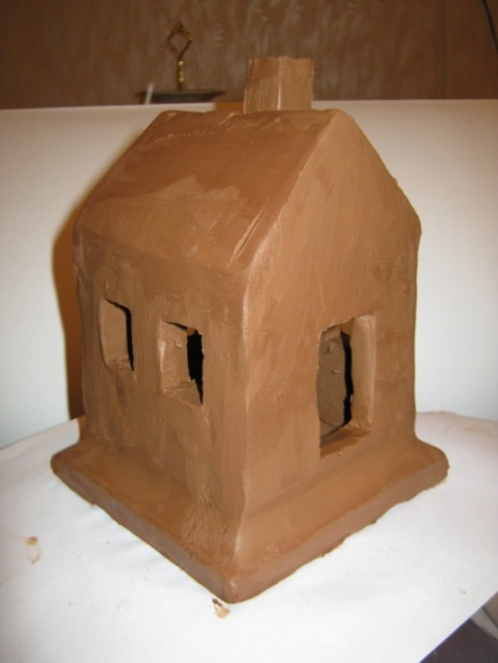 | При желании можно оставить с торца глухую стену. Можно вырезать окошки. Их легко вырезать с помощью обычной иголки, предварительно смоченную водой.
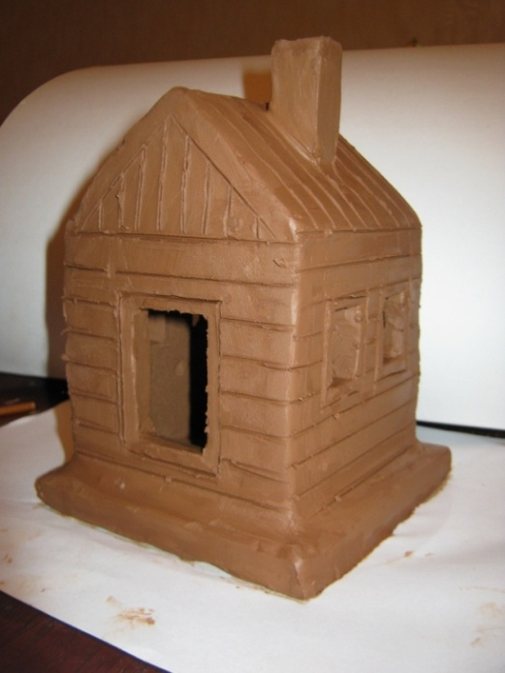 | Приступаем к декорированию. Понадобится снова линейка.  Проводим с помощью линейки и стека ровные линии на стене, имитируя брус. Таким же образом делаем кровлю дома.
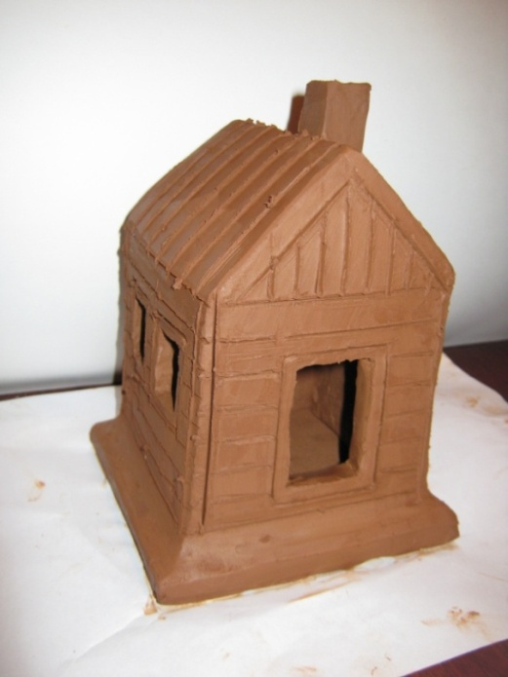 | Домик-подсвечник готов. Осталось его просушить и обжечь.

Примечание: После обжига домик готов к использованию. Нужна только свечка-таблетка. В дымоходе сделано внутри отверстие-ложбинка. Туда можно наливать пару капель ароматизированного масла. От свечи домик будет нагреваться, и масло будет источать запах. Домик может служить и подсвечником и аромалампой одновременно.

